Smlouva o Výpůjčce
RADIOMETER s.r.o.
zapsaná v obchodním rejstříku vedeném Městským soudem v Praze, sp. zn. C 142435
se sídlem: Křenova 3, 162 00 Praha 6
IČ: 28450817 DIČ: CZ28450817
zastoupená: Ing. Zdeňkem Holečkem, jednatelem
jako půjčitel na straně jedné (dále jen „půjčitel“)
a
Všeobecná fakultní nemocnice v Praze
se sídlem: U Nemocnice 499/2, 128 08 Praha 2
IČ: 00064165 DIČ: CZ00064165
zastoupená: prof. MUDr. Davidem Feltlem, Ph.D., MBA, ředitelem
jako vypůjčitel na straně druhé (dále jen „vypůjčitel“)
uzavírají dnešního dne, měsíce a roku podle ustanovení § 2193 a násl. zákona č. 89/2012 Sb., občanského zákoníku, v účinném znění, tuto
smlouvu o výpůjčce
(dále jen „smlouva“)

I. Předmět výpůjčky
- Půjčitel je vlastníkem zdravotnického přístroje „analyzátor krevních plynů“ typ ABL815 FLEX, výrobní číslo 902-754R2846N0005 v pořizovací ceně 1 150 000,- Kč bez DPH (dále jen „předmět výpůjčky“).
- Touto smlouvou přenechává půjčitel vypůjčiteli předmět výpůjčky k bezplatnému dočasnému užívání na KARIM RES II za podmínek dále stanovených v této smlouvě a vypůjčitel nabývá právo předmět výpůjčky užívat způsobem dále stanoveným v této smlouvě. Vypůjčitel se zavazuje předmět výpůjčky vrátit půjčiteli, jakmile jej nebude potřebovat nebo uplyne doba výpůjčky podle toho, která skutečnost nastane dříve.
- Půjčitel se podpisem této smlouvy stane dodavatelem systémů, technologií a služeb, na kterých je provozována základní služba: Poskytování zdravotních služeb dle zákona č. 181/2014 Sb., o kybernetické bezpečnosti a o změně souvisejících zákonů (dále jen „ZKB“). Což znamená, že půjčitel se stane orgánem nebo osobou zajišťující provoz základní služby podle ZKB § 3 písm. f) a poskytování zdravotních služeb vypůjčitelem podle ZKB je závislé na zajištění provozu základní služby půjčitelem.

II. Předání a doba výpůjčky
- K předání předmětu výpůjčky a jeho převzetí dojde na KARIM RES II, adresa U Nemocnice 2, Praha 2, 128 08 do 14 dnů ode dne účinnosti této smlouvy.
- K vrácení předmětu výpůjčky dojde na místě dle předchozího odstavce. Vypůjčitel je povinen alespoň 2 pracovní dny předem půjčitele písemně informovat o termínu a času vrácení předmětu výpůjčky. Půjčitel je povinen předmět výpůjčky ve stanovené době převzít, jinak odešle vypůjčitel půjčiteli předmět výpůjčky na náklady půjčitele. Vypůjčitel je povinen vrátit předmět výpůjčky ve stavu, ve kterém byl vypůjčitelem převzat, s přihlédnutím k obvyklému opotřebení.
- Doba výpůjčky se sjednává na dobu neurčitou.
- Kontaktní osobou za vypůjčitele je pracovník Evidence OZT, tel.: xxxxxxxxx e-mail: evidence.OZT@vfn.cz a správce ZT na KARIM xxxxxxxxxx, xxxxxxxxxx, xxxxxxxxxx. Kontaktní osobou půjčitele je: xxxxxxxxxxx, tel.: xxxxxxxxx, e-mail: xxxxxxxxxxx

III. Práva a povinnosti půjčitele
- Půjčitel je povinen předat vypůjčiteli předmět výpůjčky ve stavu způsobilém k jeho řádnému užívání. Půjčitel prohlašuje, že předmět výpůjčky je pojištěn obvyklým způsobem, zejména proti živelním rizikům včetně vodovodních škod a proti odcizení. Toto pojištění se vztahuje i na případy výpůjčky. Vypůjčitel neodpovídá za škodu způsobenou v důsledku náhody, vyšší moci, předem blíže nezjistitelných příčin či v důsledku neplnění povinností půjčitele.
- Před předáním předmětu výpůjčky je půjčitel povinen zajistit zdarma zaškolení nebo instruktáž odborných pracovníků vypůjčitele dle zákona č. 375/2022 Sb., o zdravotnických prostředcích a diagnostických zdravotnických prostředcích in vitro (dále jen „ZZP“) a seznámit pracovníky vypůjčitele s požadavky na pravidelnou běžnou údržbu předmětu výpůjčky. Součástí předání předmětu výpůjčky je i instalace předmětu výpůjčky a předání dokumentace, zejména návodu v českém jazyce v tištěné i elektronické podobě a prohlášení o shodě. V případě, že předmět výpůjčky není nový, předá půjčitel s dokumentací předmětu výpůjčky i protokol o provedení poslední bezpečnostně technické kontroly/validace. O instruktáži nebo zaškolení příslušných zaměstnanců vypůjčitele bude proveden písemný záznam, který bude připojen k dokumentaci předmětu výpůjčky. Půjčitel dále řádně vyplní formulář vypůjčitele „Seznam dodané techniky“, který tvoří přílohu č. 1 této smlouvy. Půjčitel se zavazuje po dobu trvání výpůjčky provádět instruktáže (zaškolení) nových zaměstnanců vypůjčitele zdarma dle potřeby vypůjčitele. Pokud je k provozu předmětu výpůjčky nutný spotřební materiál, u kterého je dle ZPP rovněž nařízena instruktáž odborných pracovníků vypůjčitele, zajistí půjčitel zdarma instruktáž i pro tento spotřební materiál.
- Jestliže půjčitel zjistí, že vypůjčitel neužívá předmět výpůjčky řádně nebo ho užívá v rozporu s účelem, ke kterému slouží, je oprávněn požadovat vrácení předmětu výpůjčky před skončením stanovené doby výpůjčky. Vypůjčitel je v tomto případě povinen vrátit předmět výpůjčky nejpozději do dvou pracovních dní poté, kdy byl půjčitelem k vrácení vyzván. V dané souvislosti se uplatní článek II. odst. 2 smlouvy.
- Půjčitel se zavazuje, že po dobu výpůjčky zajistí bezplatný servis vč. veškerých náhradních dílů (nebo opravu závady) předmětu výpůjčky do 2 pracovních dnů od písemného či telefonického nahlášení potřeby opravy včetně běžné údržby dle ZZP. V případě, že půjčitel nebude schopen provést opravu/výměnu do 3 pracovních dnů od započetí opravy, zavazuje se dodat zdarma náhradní přístroj na dobu nutnou k odstranění poruchy. Po dobu nefunkčnosti předmětu výpůjčky zajistí půjčitel zdarma potřebná vyšetření vzorků v externí akreditované laboratoři, včetně jejich přepravy. Vypůjčitel je povinen uplatnit zjištěné vady předmětu výpůjčky u půjčitele bez zbytečného odkladu písemnou formou na elektronickou adresu office@radiometer.cz. Půjčitel je povinen po každém provedeném servisním zásahu na předmětu výpůjčky vystavit vypůjčiteli protokol s popisem závady a servisního zásahu.
- Ustanovení odst. 4 tohoto článku se neuplatní pro případ, kdy závadu prokazatelně způsobí vypůjčitel porušením svých povinností stanovených touto smlouvou. V tomto případě jdou veškeré náklady na opravu předmětu výpůjčky na účet vypůjčitele.
- Půjčitel se zavazuje, že po dobu výpůjčky bude bezplatně provádět pravidelné bezpečnostně technické kontroly dle ZZP a předpisů souvisejících nebo technické kontroly dle doporučení výrobce. Rovněž zajistí půjčitel bezplatně revizi elektrického zařízení pro napájení přístroje a revizi pohyblivého přívodu a jejich opakování v termínech dle revizních zpráv, plyne-li jejich potřeba z právních předpisů. Půjčitel se dále zavazuje, že bude po dobu výpůjčky bezplatně provádět další kontroly v souladu se „Seznamem dodané techniky“, který tvoří přílohu č. 1 této smlouvy, a případně i další kontroly, pokud jejich potřebu odůvodňují specifika provozu pracoviště vypůjčitele. Ke každé provedené kontrole či revizi vystaví půjčitel pro vypůjčitele příslušný protokol o provedené kontrole, který zašle na Odbor zdravotnické techniky nejpozději do 30 dnů od provedení (elektronickou kopii zašle bez prodlení na adresu: servis.OZT@vfn.cz).
- Půjčitel prohlašuje, že je u SÚKL registrován jako osoba provádějící servis zdravotnických prostředků (ohlášená osoba) a má oprávnění k provádění servisu předmětu výpůjčky od výrobce nebo jím autorizované osoby. Půjčitel na žádost vypůjčitele předloží potvrzení o oprávnění k servisu předmětu výpůjčky. Půjčitel prohlašuje, že pokud je předmět výpůjčky zdravotnický prostředek dle Nařízení Evropského parlamentu a Rady (EU) 2017/745 o zdravotnických prostředcích (dále jen „MDR“), Nařízení Evropského parlamentu a Rady (EU) 2017/746 (IVDR) a ZZP, pak tento zdravotnický prostředek splňuje podmínky stanovené MDR, IVDR a ZZP. Pokud je předmět výpůjčky zdravotnickým prostředkem musí být opatřen jedinečným identifikátorem zdravotnického prostředku (UDI), pokud je identifikátor dle obecně závazných právních předpisů požadován.
- Půjčitel se zavazuje při plnění této smlouvy dodržovat povinnosti uvedené v dokumentu „Povinnosti při připojování zařízení do LAN sítě VFN“, který je přílohou č. 2 smlouvy.
- Půjčitel se zavazuje, že technické a programové prostředky nesmí být prostředky, které jsou zveřejněny na webových stránkách Národního centra kybernetické bezpečnosti provozované Národním úřadem pro kybernetickou a informační bezpečnost (dále jen „NÚKIB“) jako hrozba. Veškeré poskytované služby nesmí být provozované na technických nebo programových prostředcích označených NÚKIB jako hrozba.
- Půjčitel je povinen neprodleně informovat vypůjčitele prostřednictvím vypůjčitelem určené odpovědné osoby: Manažera kybernetické bezpečnosti, e-mail: ManazerKB@vfn.cz, o kybernetických bezpečnostních incidentech souvisejících s odstraněním vad, poskytováním záruky, prováděním kontrol nebo servisních činností.
- Půjčitel se zavazuje, že bude poskytovat servis s vynaložením veškeré odborné péče, že bude dodržovat obecně závazné předpisy a vnitřní předpisy vypůjčitele, se kterými byl prokazatelným způsobem seznámen.
- Půjčitel se zavazuje provádět bezpečnostní kontroly (včetně revize /validace/ kalibrace), servis, údržbu a podporu ve shodě s bezpečnostními požadavky vypůjčitele, které budou písemně vypůjčitelem sděleny a půjčitelem písemně potvrzeny.
- Půjčitel se zavazuje splňovat/dodržovat relevantní požadavky na řízení bezpečnosti informací uvedené v příloze č. 3 této smlouvy „Požadavky systému řízení bezpečnosti informací na dodavatele“ vztahující se na předmět dodávky a prostředí nebo činnosti půjčitele. Pojem „dodavatel“ uvedený v příloze č. 6 této smlouvy představuje pro účel této smlouvy „půjčitel“.

IV. Práva a povinnosti vypůjčitele
- Vypůjčitel je povinen po dobu výpůjčky užívat předmět výpůjčky řádně v souladu s účelem ke kterému obvykle slouží, a způsobem přiměřeným povaze a určení předmětu výpůjčky. Vypůjčitel je povinen chránit předmět výpůjčky před ztrátou, zničením, poškozením a znehodnocením.
- Vypůjčitel není oprávněn provádět na předmětu výpůjčky jakékoli změny.
- Vypůjčitel je povinen oznámit půjčiteli bez zbytečného odkladu potřeby veškerých oprav předmětu výpůjčky.
- Vypůjčitel není oprávněn přenechat předmět výpůjčky k užívání třetí osobě. Porušení tohoto zákazu zakládá právo půjčitele žádat vrácení předmětu výpůjčky před skončením stanovené doby výpůjčky. V dané souvislosti se uplatní článek II. odst. 2 smlouvy.
- Vypůjčitel se touto smlouvou zavazuje nezajišťovat servis a opravy prostřednictvím jiného subjektu než prostřednictvím půjčitele. Při porušení tohoto ustanovení je povinen náklady na servis či opravy hradit ze svého a odpovídá za případnou škodu, která by tímto na předmětu výpůjčky vznikla.
- Zjistí-li vypůjčitel po řádném předání předmětu výpůjčky, že předmět výpůjčky má vady, které brání jeho řádnému užívání, je oprávněn od této smlouvy odstoupit. V takovém případě je půjčitel povinen poskytnout vypůjčiteli veškerou potřebnou součinnost.
- Vypůjčitel je povinen umožnit půjčiteli na jeho žádost obdrženou vypůjčitelem nejméně 2 pracovní dny předem přístup k předmětu výpůjčky za účelem kontroly, zda vypůjčitel předmět výpůjčky užívá řádným způsobem, nebo za účelem pravidelné servisní prohlídky.
- Vypůjčitel se zavazuje seznámit se ke dni předání předmětu výpůjčky s technickým stavem předmětu výpůjčky a s požadavky na jeho obsluhu a údržbu.

V. Mlčenlivost
- Půjčitel se zavazuje zachovávat mlčenlivost ve vztahu ke všem informacím a skutečnostem, které se dozví o vypůjčiteli, jeho zaměstnancích, pacientech atd. v souvislosti s uzavřením a plněním této smlouvy, pokud tyto informace mají povahu obchodního tajemství, osobních údajů nebo mají být z jiných důvodů chráněny před zveřejněním. Půjčitel je povinen nakládat s osobními údaji a zejména s údaji o zdravotním stavu, genetickými a biometrickými údaji (dále jen „osobní údaje“) v souladu s Nařízením Evropského parlamentu a Rady (EU) 2016/679 (dále jen „GDPR“) a zákonem č. 110/2019 Sb., o zpracování osobních údajů.
- Povinnost mlčenlivosti platí rovněž o skutečnostech, na něž se vztahuje povinnost mlčenlivosti zdravotnických pracovníků, zejména podle ustanovení § 51 zákona č. 372/2011 Sb., o zdravotních službách a podmínkách jejich poskytování (dále jen „zákon o zdravotních službách“) a dále o bezpečnostních opatřeních, jejichž zveřejnění by ohrozilo zabezpečení osobních údajů.
- Pokud půjčitel přijde při plnění smlouvy do styku s osobními údaji a bude v postavení zpracovatele ve smyslu GDPR a zákona o zpracování osobních údajů, zavazuje se nakládat s osobními údaji v souladu s GDPR a zákonem o zpracování osobních údajů a to pouze za účelem splnění závazků z této smlouvy, v nezbytném rozsahu a po nezbytnou dobu potřebnou k plnění dle této smlouvy a žádným jiným způsobem. Zpracovávání osobních údajů v rozsahu údajů poskytnutých vypůjčitelem a týkajících se zdravotnické dokumentace pacientů, jimž jsou vypůjčitelem poskytovány zdravotní služby, a dále v rozsahu osobních údajů zaměstnanců vypůjčitele půjčitelem může zahrnovat odstranění potíží za účelem zabránění, vyhledávání a opravy problémů zjištěných při poskytování služeb dle této smlouvy, může také zahrnovat zlepšování funkcí informačních systémů, vyhledávání hrozeb uživatelům a ochrany uživatelů informačních systémů. Osobní údaje nebudou použity k jinému účelu, ani z nich nebudou odvozovány informace pro žádné reklamní či jiné komerční účely. Půjčitel se zavazuje za účelem ochrany osobních údajů vypůjčitele, jeho pacientů a zaměstnanců před neoprávněným přístupem, použitím, zveřejněním nebo zničením, resp. před jejich náhodnou ztrátou či změnou uplatňovat technická a organizační bezpečnostní opatření, interní kontroly a rutiny zabezpečení osobních údajů zajišťující splnění všech povinností dle GDPR a zákona o zpracování osobních údajů, zejména zajistit, aby data obsažená ve zdravotnické dokumentaci byla šifrována způsobem, který znemožní nahlížení do těchto údajů neoprávněným osobám.
- Půjčitel se zavazuje zajistit informovanost svých pracovníků (včetně poddodavatelů) o povinnostech vyplývajících z této smlouvy. Půjčitel se zavazuje zajistit, aby jeho pracovníci (včetně poddodavatelů), kteří budou přicházet do styku s osobními údaji, byli smluvně vázáni povinností mlčenlivosti ve smyslu GDPR a poučeni o možných následcích porušení těchto povinností s tím, že povinnost důvěrnosti bude jimi dodržována i po skončení jejich smluvního vztahu k půjčiteli. Toto ujednání je sjednáno ve smyslu příslušných ustanovení GDPR. Půjčitel se zavazuje informovat své poddodavatele o povinnosti mlčenlivosti dle této smlouvy. V případě porušení mlčenlivosti za strany poddodavatele, odpovídá půjčitel vypůjčiteli za vzniklou škodu, jako kdyby povinnost porušil sám.
- Smluvní strany se zavazují zachovat mlčenlivost též o všech ostatních skutečnostech ve vztahu, k nimž o to budou druhou stranou písemně požádány. Smluvní strany se též zavazují nevyužít informace podle prvé věty tohoto odstavce ve svůj prospěch nebo ve prospěch třetích osob v rozporu s účelem jejich předání.
- Smluvní strany jsou povinny zajistit, že nebudou neoprávněně pořizovány kopie informací či jiné záznamy nad rámec plnění dle čl. I. této smlouvy a nebudou zjišťovány informace, které nejsou nezbytně nutné ke splnění povinností vyplývajících z této smlouvy.
- Smluvní strany se zavazují pro případ, že se v průběhu plnění dle této smlouvy dostanou do kontaktu s údaji druhé smluvní strany vyplývajícími z její provozní činnosti, tyto údaje v žádném případě nezneužít, nezměnit ani jinak nepoškodit, neztratit či neznehodnotit.
- Půjčitel se zavazuje plně respektovat bezpečnostní požadavky vypůjčitele k zajištění ochrany osobních údajů pacientů a zaměstnanců vypůjčitele.
- Povinnost mlčenlivosti o informacích a skutečnostech obchodního charakteru trvá po dobu 5 let od ukončení této smlouvy, o informacích obsahujících osobní údaje trvá bez časového omezení.

VI. Smluvní pokuty a sankce
- V případě sankcí nebo jiných finančních dopadů vyplývající z porušení nebo nedodržení povinností dle čl. III., v bodech 8-13, této smlouvy způsobené půjčitelem má vypůjčitel právo účtovat půjčiteli smluvní pokutu ve výši 100 000,- Kč za každé jednotlivé porušení povinnosti.
- V případě nedodržení povinnosti mlčenlivosti půjčitele dle čl. V. této smlouvy, má vypůjčitel právo účtovat půjčiteli smluvní pokutu ve výši 100.000,- Kč za každé jednotlivé porušení povinnosti.

VII. Závěrečná ustanovení
- Tuto smlouvu lze měnit nebo doplňovat pouze dohodou smluvních stran, a to formou písemných číslovaných dodatků.
- Smluvní strany mohou ukončit tuto smlouvu písemnou výpovědí. Výpovědní doba je 2 měsíce a počíná běžet od 1. dne následujícího kalendářního měsíce po doručení výpovědi druhé smluvní straně.
- Půjčitel není oprávněn postoupit pohledávku vyplývající z plnění dle této smlouvy na třetí osobu bez předchozího písemného souhlasu vypůjčitele.
- Právní vztahy touto smlouvou neupravené, jakož i právní poměry z ní vznikající a vyplývající, se řídí příslušnými ustanoveními právních předpisů ČR, zejména zákonem č. 89/2012 Sb., v účinném znění.
- Případné spory smluvních stran budou řešeny smírnou cestou a v případě, že nedojde k dohodě, budou spory řešeny příslušnými soudy ČR. Soudem příslušným pro všechny spory vzniklé z této smlouvy mezi smluvními stranami, je obecný soud vypůjčitele.
- Půjčitel bere na vědomí, že je vypůjčitel povinen všechny smlouvy splňující podmínky stanovené právními předpisy, zejména zákonem č. 340/2015 Sb., o registru smluv, uveřejnit včetně případných dodatků zákonem stanoveným způsobem.
- Tato smlouva je vyhotovena ve dvou stejnopisech s platností originálu, z nichž každá ze smluvních stran obdrží po jednom.
- Tato smlouva nabývá platnosti a účinnosti dnem jejího podpisu oběma smluvními stranami.
- Smluvní strany prohlašují, že si tuto smlouvu přečetly, a že byla ujednána po vzájemném projednání podle jejich svobodné vůle, určitě, vážně a srozumitelně, nikoliv v tísni za nápadně nevýhodných podmínek.
- Nedílnou součástí této smlouvy jsou následující přílohy:

Přílohy:

Příloha č. 1: Seznam dodané techniky

Příloha č. 2: Povinnosti při připojování zařízení do LAN sítě VFN

Příloha č. 3: Požadavky systému řízení bezpečnosti informací na dodavatele
za půjčitele: za vypůjčitele:
V Praze dne: V Praze dne:
_______________________________ _______________________________
Ing. Zdeněk Holeček prof. MUDr. David Feltl, Ph.D., MBA
jednatel RADIOMETER s.r.o. ředitel Všeobecné fakultní nemocnice v Praze

Příloha č. 1

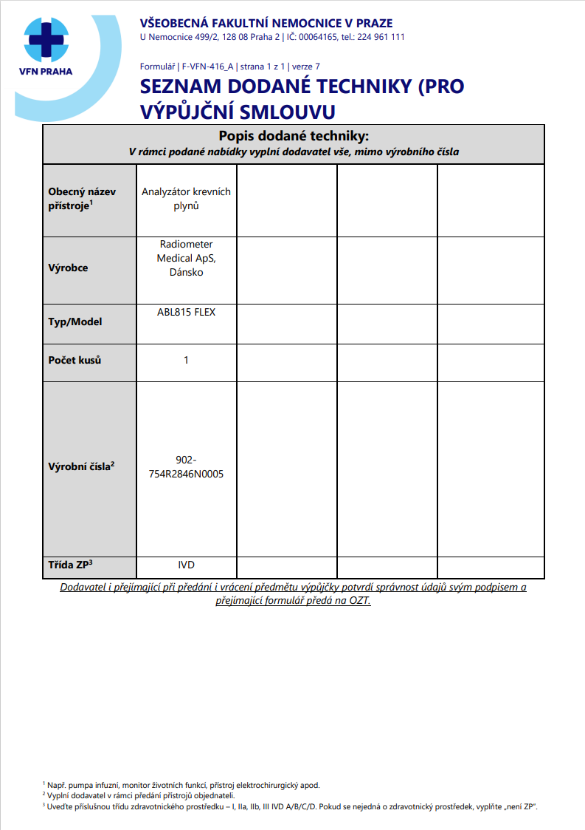

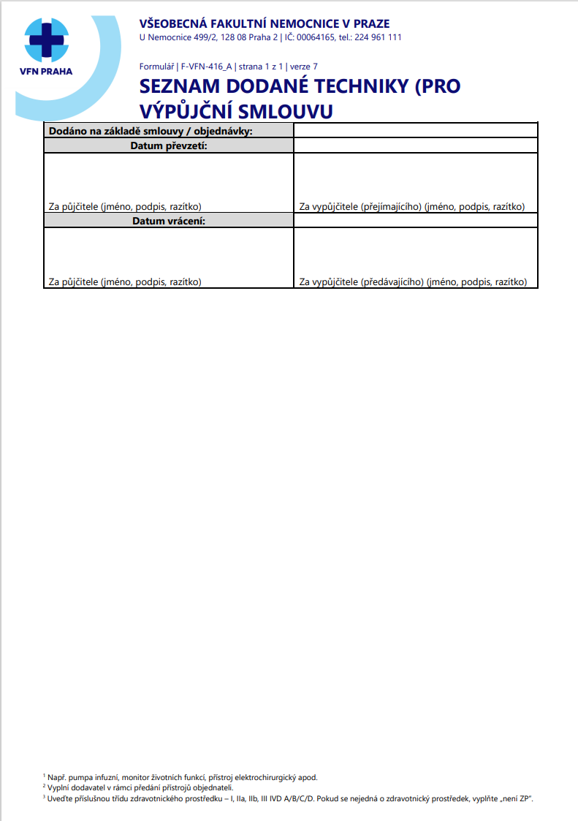

Příloha č. 2

Povinnosti při připojování zařízení do počítačové sítě (LAN) VFN

- Každé připojené zařízení do LAN VFN musí být předem konzultováno s Odborem provozu IT Úsekem informatiky a digitální transformace (dále jen ÚI) VFN.
- Instalace a provozování jakéhokoli software (sw) v síti VFN musí být předem konzultováno s Odborem vývoje a správy SW a Odborem podpory uživatelů ÚI (u klientských instalací) VFN a musí splnit podmínky instalace sw ve VFN:
  - Serverová instalace:
  - instalace a konfigurace sw bude kompletně provedena pracovníkem dodavatele, ÚI VFN instalaci umožní; dodavatel předá zadavateli instalační a provozní dokumentaci, která bude aktualizována na základě zkušeností dodavatele s instalací v prostředí zadavatele,
  - musí umožňovat instalaci do virtualizační platformy VMware,
  - musí pracovat se Systémem Center Endpoint Protection Microsoft Corporation,
  - Klientská instalace:
- sw bude podroben testu kompatibility se sw výbavou VFN,
- instalace a konfigurace bude kompletně provedena pracovníkem dodavatele, ÚI VFN instalaci umožní; dodavatel předá zadavateli instalační a provozní dokumentaci, která bude aktualizována na základě zkušeností dodavatele s instalací v prostředí zadavatele,
- musí pracovat na stanici zařazené do MS domény VFN,
- musí pracovat pod uživatelským oprávněním USER (vyjma prvotní instalace),
- musí pracovat se Systémem Center Endpoint Protection Microsoft Corporation,
- při nutnosti zadávání uživatelského jména a hesla (v případě webové autentikace) musí být údaje odesílány šifrovaně (použití https).
- Je zakázáno svévolně zapojovat do LAN VFN zařízení, která nejsou ve vlastnictví VFN či nejsou schválená k provozu v LAN VFN.
- Je zakázáno měnit, instalovat a nahrávat jakýkoli neschválený sw obsah na zařízení VFN.
- Je zakázáno jakýmkoli způsobem měnit a zasahovat do hardware vybavení VFN či LAN VFN.
- Pro vzdálený přístup na připojovaná zařízení jiných, než ÚI VFN je nezbytné používat schválenou metodu vzdáleného přístupu do LAN VFN, tj., pokud není povolena výjimka nebo k tomu nebrání jiné důvody, zřídit si vzdálený VPN přístup (IPSec tunel nebo jeho obdoba) a to instalací Cisco Anyconnect VPN klienta. Podrobné informace včetně instalace druhého faktoru pro ověření VPN připojení jsou uvedeny na https://www.vfn.cz/vpn.
- Při umisťování IT zařízení (server, PC aj.) do LAN VFN je vlastník IT zařízení povinen na své náklady, pokud není ve smlouvě uvedeno jinak, udržovat toto zařízení:
- v aktuálním (aktualizace operačního systému, aktualizace antivirového programu…) a
- v bezpečném (nemožnost jednoduše zneužít, používání silných přístupových hesel) stavu,
- ÚI provádí náhodné testy zneužitelnosti zařízení. V případě zjištění hrozeb nebo nedostatků je vlastník IT zařízení povinen na své náklady zjištěné hrozby a nedostatky neprodleně odstranit. Pokud nedojde k nápravě (odstranění zjištěné hrozby nebo nedostatku), bude toto zařízení odpojeno/zablokováno v síti LAN VFN.
- Pokud má umisťované zařízení do LAN VFN požadavky
- na komunikaci s ostatními systémy VFN (PACS, MUSE NX, NIS…) či do sítě Internet je potřeba popsat způsob komunikace zařízení s výčtem nezbytných síťových protokolů a komunikačních portů včetně schématu komunikace,
- na poskytnutí diskového úložiště VFN z důvodu například zálohy je potřeba důvody specifikovat,
- na umístění fyzického serveru/výrobu nebo virtuálního serveru je potřeba specifikovat výčet nezbytných síťových protokolů a komunikačních portů včetně provozních podmínek.
- Vlastník IT zařízení je povinen na vyžádání ÚI předložit a umožnit kontrolu konfigurace zapojeného IT zařízení. V situaci, kdy připojené zařízení způsobuje jakékoliv bezpečnostní anebo technické problémy v LAN VFN, má VFN možnost takovéto zařízení bez předchozího upozornění odpojit od sítě VFN a externí účet (včetně VPN připojení) zablokovat nebo i zrušit.

Případné dotazy, požadavky nebo problémy je možné řešit na:
- Dispečinku ÚI na tel. +420 224 962 119 v pracovní dny od 7:00 do 16:00 hodin či
- Pohotovosti ÚI na tel. +420 702 083 578 v ostatních hodinách.

Požadavky systému řízení bezpečnosti informací na dodavatele
- 1. Účel
Účelem toho dokumentu je stanovit požadavky vyplývající ze systému řízení bezpečnosti informací ve VFN pro dodavatele jako provozovatele, poskytovatele služeb nebo zajištující podporu základních služeb: zdravotních služeb dle zákona č. 181/2014 Sb., o kybernetické bezpečnosti (dále jen ZKB).
Příloha vymezuje obecná pravidla a zásady kybernetické bezpečnosti vztahující se na smluvní plnění dodavatele, pokud nejsou detailně specifikovány Smlouvou. Tato příloha nerozšiřuje předmět plnění dodavatele vymezený smlouvou, ale pouze specifikuje relevantní požadavky systému řízení bezpečnosti informací ve VFN, které musí dodavatel při plnění dodržovat.
Dodavatel je povinen prokazatelně seznámit všechny své zainteresované zaměstnance s obsahem tohoto dokumentu.
- 2. Bezpečnostní požadavky
Dodavatel ve vztahu k předmětu plnění smlouvy musí definovat v interních předpisech, konfiguračních a instalačních manuálech, postupech nebo jiných dokumentech sloužících k předmětu dodávané služby či musí plnit zde popsané povinnosti.

Obecná pravidla bezpečnosti informací
Dodavatel je povinen:
- vydefinovat rozsah prací/služeb/podpory v kompetenci dodavatele a podmínky spolupráce mezi smluvními stranami,
- specifikovat popis používání každé služby provozované nebo spravované dodavatelem,
- stanovit cílové úrovně služby a neakceptovatelné nebo zakázané úrovně služby,
- vést seznam jednotlivců, kteří vzhledem ke svým předdefinovaným právům a privilegiím jsou oprávněni zajišťovat smluvní služby,
- umožnit VFN právo monitorovat nebo auditovat smluvní povinnosti i u dodavatele,
- stanovit popis eskalace problému v případech řešení havárie s popisem pravidel pro řešení havarijních situací,
- zajistit školení zainteresovaných uživatelů a správců dodavatele v metodách, postupech a v bezpečnosti,
- upřesnit podmínky spolupráce dodavatele se subdodavateli (třetí stranou),
- informovat objednatele o způsobu řízení rizik a o zbytkových rizicích,
- informovat o významné změně dle § 71 a násl. zákona č. 90/2012 Sb., o obchodních korporacích, či ekvivalentním postavení, nebo o změně vlastnictví zásadních aktiv, popřípadě změně oprávnění nakládat s těmito aktivy,
- provést neprodlené nahlášení identifikovaných bezpečnostních událostí a slabin kontaktní osobě za VFN.

Fyzická bezpečnost
Dodavatel je povinen:
- nastavit komplexní opatření fyzické bezpečnosti v prostředí dodavatele, jež zabrání nebo sníží pravděpodobnost vzniku ohrožení IS základní služby, ztrát dat a jiného duševního vlastnictví, přerušení činností či poškozování jiných důležitých zájmů VFN,
- dodržovat režimová nebo organizační opatření VFN při vjezdu do objektů nebo vstupu do prostor nebo překonávání fyzických/logických zábran těchto objektů nebo prostor VFN,
- dobrovolně se podrobit případným kontrolám vnášených/vynášených osobních věcí nebo jakýchkoliv předmětů při vstupu nebo odchodu z objektů nebo prostor VFN prováděné oprávněnými zaměstnanci VFN (ostraha, vrátný, recepce apod.),
- neprovádět fotografování, video/audio záznam nebo kopírování/scanování dokumentů bez souhlasu oprávněného zaměstnance VFN. V prostorách kategorie zóny „C“ (např. serverovna) pouze na základě písemného povolení vedení VFN.

Bezpečnost lidských zdrojů
Dodavatel je povinen:
- prokazatelně seznámit zaměstnance dodavatele s dodržováním bezpečnostních pravidel a zásad požadovaných VFN,
- dodržovat ochranu aktiv VFN před neautorizovaným přístupem, vyzrazením, modifikací, zničením nebo narušením,
- zachovávat mlčenlivost o důvěrných údajích nebo sděleních VFN a o jejich ochraně,
- stanovit odpovědnosti zaměstnanců dodavatele pro nakládání s informacemi,
- poučit zaměstnance dodavatele hlásit zjištěné bezpečnostní události nebo jiná bezpečnostní rizika odpovědné osobě dodavatele,
- provádět pravidelné školení zaměstnanců dodavatele v souvislosti s bezpečností informací,
- při porušení pracovních povinnosti zaměstnance dodavatele ve vztahu k bezpečnosti informací nebo způsobení bezpečnostního incidentu, musí být zahájeno formální disciplinární řízení. Způsob řízení odpovídá povaze porušení nebo incidentu a jeho dopadu na VFN.

Řízení přístupu
Dodavatel je povinen:
- dodržovat princip minimálních oprávnění: přidělovat oprávnění na nejnižší možné úrovni, která umožní jejich správnou funkci,
- dodržovat požadavky na řízení přístupu:
  - definovat procesy přidělování, správy oprávnění, pravidelně provádět audit přidělených oprávnění a odstraňovat účty při odchodu zaměstnance nebo změně jeho zařazení,
  - přidělovat privilegovaná oprávnění takovým způsobem, aby byla zajištěna jednoznačná auditovatelnost všech kroků provedených pod těmito účty ve vztahu ke konkrétním osobám.

Bezpečné chování uživatelů
Uvedené povinnosti se vztahují na prostředí VFN nebo zařízení používané ke správě nebo administraci předmětu smlouvy.
Zaměstnanec dodavatele:
- nesmí šířit a vědomě používat SW získaný v rozporu s právními předpisy, zejména s autorským zákonem a SW, získaný v souladu s těmito předpisy nesmí užívat v rozporu se smlouvou,
- musí používat počítačové prostředky a SW vybavení VFN jen v rámci smluvního ujednání a stanovené kompetence,
- je povinen respektovat pravidla tvorby a nakládání s přístupovými hesly definovaná VFN,
- je povinen zachovávat důvěrnost hesel jemu přidělených v rámci své kompetence,
- nesmí žádnými prostředky se pokusit získat přístupová práva či privilegovaný stav, který mu nebyl přidělen,
- nesmí se pokusit získat přístup k chráněným informacím a datům jiných uživatelů nebo systémů,
- musí dodržovat předepsaná opatření pro užití prostředků pro vzdálený přístup (aktualizace systému, spuštěný FW a antivir, využití veřejných sítí apod.).

Bezpečnost mobilních zařízení a vzdáleného přístupu
Přístup externích zařízení do prostředí objednatele je možný po provedení registrace zařízení při dodržení postupu „Přístup do počítačové sítě VFN pro externí zaměstnance/firmy“, zde uvedených povinností a směrnice Používání sítě VFN externími uživateli (SM-UI-02). Uživatel dodavatele připojený do sítě VFN je povinen:
- používat je pouze k účelům a po dobu souvisejícím s výkonem smluvní činnosti v takovém rozsahu, který odpovídá potřebám uživatele pro výkon této činnosti,
- používat své připojení takovým způsobem, který nenaruší funkci sítě ani práva ostatních uživatelů,
- chránit svá hesla před vyzrazením, a v případě podezření, že heslo zná jiná osoba, tuto situaci neprodleně nahlásit poskytovateli připojení,
- zabránit využití či zneužití jeho vzdáleného připojení třetí osobou,
- chovat se v souladu s dobrými mravy a právním řádem České republiky.

Ochrana před škodlivým kódem
Ve vztahu k dodavatelským pracím a službám zajišťujícím provoz a fungování základních služeb VFN musí být zajištěna ochrana vnějšího perimetru dodavatele, komunikace, IS, úložišť a koncových stanic nebo mobilních zařízení před škodlivým kódem.

Zálohování a obnova dat
Dodavatel je povinen provádět zálohování dat a informací v provozovaných nebo spravovaných HW, IS a jejich datech k zajištění jejich dostupnosti v případě nestandardních událostí (chyba paměťového média, havárie systému, poškození integrity dat atp.), aby bylo možné zálohovaná data použít pro jejich obnovu nebo přesun do jiného prostředí.
Zálohovaná data musí splňovat požadavky:
- na kompletní obnovu dat,
- dodržet maximálně tolerovaný prostoj (MTD) definovaný ve smlouvě,
- pravidelné provádění záloh a testování jejich obnovy,
- zajištění ochrany záloh a obsažených dat včetně jejich integrity,
- vydefinovaná správa (včetně řízení přístupu), doba uchování, cykly a počet kopií zálohovaných dat.

Technické zranitelnosti
Dodavatel je povinen:
- identifikovat a odstraňovat technické zranitelnosti spojené s bezpečnostním nastavením nebo fungováním jím provozovaných/spravovaných zařízení nebo systémů,
- upozorňovat VFN na identifikované zranitelnosti zařízení nebo systémů ve správě VFN nebo subdodavatelů,
- provádět ověření/testování opravy zranitelnosti v testovacím nebo integračním prostředí před instalací opravy programového vybavení do produkčního prostředí.

Bezpečnost komunikační sítě
Dodavatel je povinen omezit riziko napadení systémů nebo služeb prostřednictvím počítačové sítě, např. využitím:
- šifrování,
- řízené kontroly přístupu,
- zamezením napadení aktivním útočníkem,
- řízením zátěže,
- zajištěním integrity dat,
- samostatné lokální sítě,
- víceúrovňovou bezpečností,
- využitím vhodné sítě.

Bezpečnostní zásady pro práci s daty
Dodavatel je povinen:
- dodržovat stanovená pravidla ochrany dat zahrnující speciální nakládání s tajnými, důvěrnými, osobními a citlivými údaji dle jednotlivých zákonů (např. nařízení č. 2016/679 - GDPR, zákona č. 110/2019 Sb., zákon č. 412/2005 Sb. apod.),
- zajistit řízení přístupu k datům s využitím principu minimálních oprávnění,
- ochránit data při přenosu, předání a v datovém úložišti,
- plnit povinnosti ochrany osobních údajů, a to především technická nebo organizační opatření, hlášení úniku osobních údajů, spolupráce na řešení incidentů nebo auditu ochrany osobních údajů apod.,
- dodržet závazek dodavatele (a subdodavatele) neporušovat integritu a dostupnost aktiv,
- stanovit omezení platná pro kopírování a šíření informací,
- přijmout opatření zajišťující vrácení či zničení informací po ukončení smluvního vztahu nebo v jeho průběhu,
- definovat postupy bezpečné likvidace dat.

Používání kryptografické ochrany
Dodavatel je povinen:
- využívat úrovně ochrany s ohledem na typ a sílu kryptografického algoritmu ve vztahu k citlivosti jednotlivých informačních aktiv,
- zohledňovat známá nebo odhalená rizika a zranitelnosti pro použité typy a síly kryptografických algoritmů výměnou za „bezpečné“ (neprolomené) kryptografické algoritmy.

Akvizice, vývoj a údržba informačních systémů
Dodavatel je povinen:
- dodržovat bezpečnostní pravidla, noremy a best practices (např. OWASP - Open Web Application Security Project) v rámci celého životního cyklu nákupu a vývoje SW od zadání, návrhu, přes vývoj a testování až po nasazení do provozu,
- zavést oddělení rolí vývoje, testu a provozu; vytvářet a provozovat vývojové, integrační, testovací a provozní prostředí tak, aby byla zcela oddělena v sítích a byla podporována oddělenými stroji,
- zohlednit bezpečnostní požadavky VFN na dodávaný nebo vyvíjený SW, a to především:
  - podporované frameworky a platformy v prostředí VFN,
  - nefunkční bezpečnostní požadavky,
  - provádět ověření codereview v jednotlivých fázích vývoje a testování,
  - spolupracovat na bezpečnostním testování včetně penetračních testů,
  - dodávat systémové a provozní bezpečnostní dokumentace,
- stanovit způsob převzetí, akceptace a instalaci do produkčního prostředí,
- používat jasný a specifikovaný proces řízení změn.

Zvládání bezpečnostních incidentů
Dodavatel je povinen:
- mít ve svém prostředí zavedený systém hlášení, upozorňování a vyšetřování bezpečnostních nebo kybernetických incidentů a případů prolomení bezpečnosti,
- neprodleně oznámit objednateli bezpečnostní nebo kybernetický incidenty a prolomení bezpečnosti v prostředí dodavatele nebo objednatele,
- spolupracovat s objednatelem na vyšetření, vyhodnocení a přijetí opatření z bezpečnostního nebo kybernetického incidentu v prostředí objednatele.

Řízení kontinuity činností
Dodavatel je povinen:
- vytvořit takové postupy a fungující prostředí, které umožní zajistit kontinuitu a obnovu klíčových procesů a činností základních služeb VFN provozovaných nebo spravovaných dodavatelem HW, IS a jejich dat v případě jejich narušení nebo ztráty,
- provádět pravidelné testování, vyhodnocování a případně aktualizování havarijních plánů obnovy (DRP).

Legislativní a normativní požadavky
Dodavatel je povinen splnit legislativní a normativní požadavky:
- zákon č. 181/2014 Sb., o kybernetické bezpečnosti a vyhlášku č. 82/2018Sb., o kybernetické bezpečnosti,
- nařízení EU č. 2016/679, o ochraně fyzických osob v souvislosti se zpracováním osobních údajů a o volném pohybu těchto údajů (GDPR),
- zákon č. 110/2019 Sb., zpracování osobních údajů,
- směrnici EU č. 2016/1148, o opatřeních k zajištění vysoké společné úrovně bezpečnosti sítí a informačních systémů (NIS),
- nařízení EU č. 910/2014, o elektronické identifikaci a službách vytvářejících důvěru pro elektronické transakce na vnitřním trhu (eIDAS),
- standardy systému řízení bezpečnosti řady ISO/IEC 27000 – Information Security Management System (ISMS), především ISO/IEC 27001, ISO/IEC 27002 a ISO/IEC 27799,
- a související normy nebo best-practice.

Kontroly zavedení bezpečnostních opatření
Dodavatel je povinen provádět kontroly zavedených bezpečnostních opatření v prostředí dodavatele v pravidelných intervalech a následně přijímat odpovídající preventivní nebo systémová nebo organizační opatření na zjištěné nedostatky nebo zranitelnosti a umožnit VFN ověření provádění kontrol a aplikaci následných opatření.

Audity plnění bezpečnostních požadavků
Dodavatel je povinen umožnit VFN provedení auditu plnění požadavků uvedených v tomto dokumentu nebo s kterými byl prokazatelně dodavatel seznámen, a to po předchozím upozornění. Audit bude proveden zaměstnanci VFN nebo jím smluvně pověřeným subjektem.

